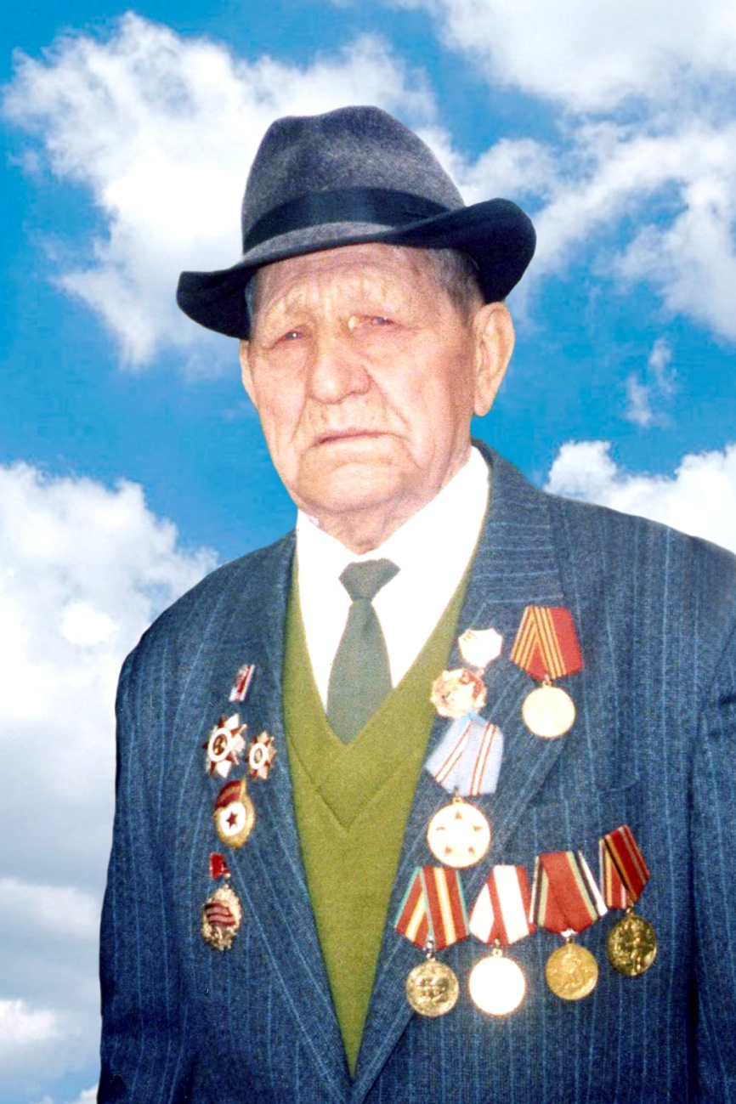

«Всё равно поднимемся с колен!»
70 лет назад закончилась война, но люди и сегодня помнят страшные события из истории нашей Родины, унесшие жизни миллионов взрослых и детей.
Воевал и наш дедушка, сержант, химинструктор СВ Иван Антонович КИРИЧЕНКО.
Он родился 16 июня 1918 года в станице Ново-Александровской. Повестку на фронт дедушка получил, будучи трактористом колхоза имени Володарского, в июле 1941 года. Попал в кавалерию. В составе усиленного 1-го гвардейского кавалерийского корпуса под командованием генерала П.А. Белова участвовал в кровопролитных боях под Москвой (в районе Каширы).
Скупые воспоминания нашего дедушки в основном касаются солдатского быта. Холод, голод, вши, бессонные ночи. Тысячи погибших товарищей, шок от того, что уже через несколько месяцев войны враг оказался у стен столицы.
«Но нас не покидала вера в то, что мы, пусть разутые, раздетые, почти без оружия, всё равно поднимемся с колен во весь рост, и тогда…» - рассказывал Иван Антонович.
Долгие месяцы, сражаясь с врагом, Красная Армия и труженики тыла наращивали боевую мощь, а затем тяжёлой поступью наши солдаты двинулись на Запад. Вот и дедушка прошёл Польшу, Венгрию, Чехословакию. Войну закончил в Германии.
Демобилизовавшись в 1946 году, Иван Кириченко вернулся в родную станицу Новоалександровскую. Его солдатскую гимнастёрку украшали медаль «За оборону Москвы», две медали «За отвагу», орден Красной Звезды. Позже, уже в мирное время, дедушка был награждён медалью «За победу над Германией» и орденом Отечественной войны II степени.
Окончив в станице Григорополисской курсов шофёров, Иван Антонович сорок один год отработал водителем в совхозе «Расшеватский». Вместе с супругой Прасковьей Нефедьевной они вырастили дочь Светлану и пятерых сыновей: Владимира, Евгения, Александра, Николая, Сергея. Все получили образование, сыновья отслужили в армии. Богатства не нажили, хотя после трудового дня на производстве каждый день трудились на своём подворье: выращивали скот, птицу, обрабатывали огород, ведь надо было кормить многочисленных домочадцев.
Разлетелись дети, родили своих детей, у старших Кириченко уже и правнуки появились. Шумно было в родительском доме, когда собирались все вместе.
Нелёгкая выпала доля нашему деду, но он не жаловался. Не любил вспоминать о войне, когда мы приставали к нему с расспросами. Он радовался мирной жизни, успехам своих детей, внукам, правнукам. Тихий, скромный, вежливый, но в тоже время строгий, любимый нами, таким он был, таким навсегда останется в нашей памяти. Умер дедушка 17 ноября 2006 года, на 89 году жизни, но память о нём навсегда сохранится в наших сердцах.
Да и для всех нас разве не самое главное – память о тех, кто ценой своей жизни создавал Победу? На земле осталось совсем немного людей, которые видели военные события своими глазами, и каждый год мы выражаем им огромную благодарность. Государство удостоило их высшими званиями и наградами, в честь них возводятся памятники и пишутся стихи, устраиваются международные мероприятия.
Но, пожалуй, для них не обязательны громкие и масштабные славовсловия. Им достаточно, чтобы потомки не забывали их великий подвиг и не знали, что такое жизнь под страхом вражеских выстрелов.
Сергей КИРИЧЕНКО, Екатерина ДОЛГОВА (Кириченко),
внуки И.А. Кириченко.

